Шайдуллина Расила Галимзяновна
воспитатель высшей квалификационной категории
МБДОУ «Детский сад комбинированного вида № 40»
город Нижнекамск Республика Татарстан

Тема: «Лаборатория воды».
Интегрируемые образовательные области: познавательное развитие, речевое развитие, художественно-эстетическое развитие, социально-личностное развитие.
Вид: интегрированная совместная образовательная деятельность.
Специфические виды детской деятельности, в которую вовлечены воспитанники: игровая, коммуникативная, познавательно-исследовательская, чтение художественной литературы.
Возрастная группа: подготовительная к школе группа.
Цель: создание условий для познавательно-исследовательской и познавательно-речевого развития детей через интеграцию содержания образовательных областей и использование развивающих технологий.
Задачи:
1. Воспитывать правильное поведение в природной среде, закладывать основы экологической культуры личности, бережное отношение к воде.
2. Продолжать обучать навыкам проведения простейших лабораторных опытов. Расширять представления детей о воде как о природном явлении, о свойствах воды (не имеет цвета, запаха, вкуса; может находиться в трех агрегатных состояниях); об условиях перехода воды из одного состояния в другое; о значении воды для жизни на Земле.
3. Приучать выдвигать гипотезы; развивать экологическое мышление и творческое воображение в процессе опытническо-исследовательской деятельности, умение сравнивать, делать выводы и умозаключения.
Словарная работа:
- пассивный словарь: видеописьмо, эксперименты, бейджи, пресная, мини-аквариум;
- активный словарь: лаборатория; коллега; газообразное; твердое, жидкое состояние; сосуд; фильтр; удовлетворительно.
Оборудование и материал: интерактивная доска Panaboard, проектор, ноутбук, музыкальный центр, аудиозапись журчания воды, контейнер с кубиками льда, морковный и томатный сок, пластиковые емкости для воды – 5 штук, воронка, вата, бинт, термос с горячей водой, стеклянная емкость, стекло 15х15 см или блюдце, бутилированная питьевая вода 5 л, комнатное растение, мини-аквариум с двумя рыбками.
Раздаточный материал (по количеству детей): пластиковые емкости для воды, мерные ложки, бейджи, салфетки бумажные, емкости с сахаром, емкости с солью.
Предшествующая работа воспитателя: изучение методической литературы по экологическому воспитанию, составление конспекта, разработка слайдов для Microsoft Power Point, подбор оборудования, демонстрационного и раздаточного материала
Методы и приемы:
- наглядные: интерактивная доска Panaboard;
- словесные: проблемные вопросы, загадки;
- практические: простейшие опыты;
- игровые: метод маленьких человечков, сюрпризный момент с мини-аквариумом.
Использованная литература.
1. Бондаренко Т.М. Экологические занятия с детьми 5-6 лет. – Воронеж: ТЦ Учитель, 2009.
2. Шорыгина Т.А. Беседы о воде. Методические рекомендации. – Москва: ТЦ Сфера, 2008.
3.Чернякова В.Н. Экологическая работа в ДОУ. Методическое пособие. – Москва: ТЦ Сфера, 2008.
4. Руднянская Е.И., Черезова Л.Б. Уроки экологии в начальной школе. – Москва: ТЦ Сфера, 2007.
План занятия:
- Введение (3 минуты):
а) организационный момент (видеописьмо);
- Основная часть (20 минут):
а) изучение свойств воды;
б) опыты по изменению свойств воды;
в) опыты по переходу воды из одного состояния в другое;
г) физкультминутка «Маленькие человечки»;
д) работа с интерактивной доской;
е) опыт по фильтрации воды;
- Заключительная часть (5 минут):
а) сюрпризный момент с мини-аквариумом;
б) подведение итогов.
Ход занятия:
1. «Наша лаборатория».
Слайд №1
-Здравствуйте, ребята!
А у нас в саду дела – эксперименты снова,
Сам волшебник никогда не творил такого!
То растопим снег и лед, то смешаем краски,
Изменяем вкус воды, как в волшебной сказке!

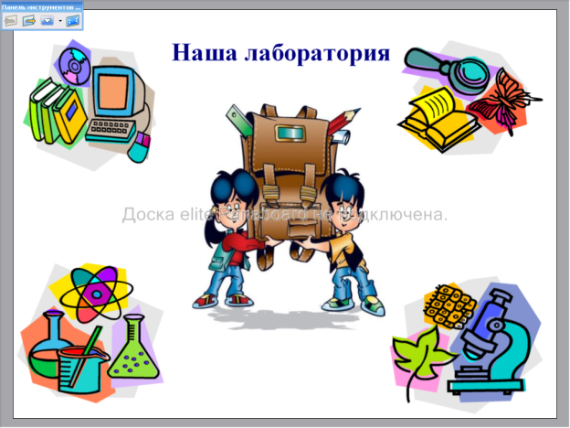
Приглашаем вас в нашу лабораторию воды. Желаем удачных экспериментов!» Вы принимаете приглашение в лабораторию воды? (Да, принимаем). Возьмите бейджи с эмблемой лаборатории. Теперь вы – настоящие ученые! Коллеги, прошу вас занять свои места за круглым столом.
Дети садятся.
-У вас на столах материал для проведения лабораторных исследований и опытов. Рассмотрим сосуды с водой. Что вы можете сказать о воде? (Вода прозрачная, бесцветная.)
-Давайте проверим. Посмотрите на меня, друг на друга, на игрушки через сосуд с водой. Хорошо ли вам видны предметы, на которые вы смотрите? (Предметы немного искажаются, но их хорошо видно). Действительно, коллеги, вода прозрачная и бесцветная. Есть ли запах у воды? Проверьте. (Вода не имеет запаха). Какая вода на вкус? Попробуйте. (Вода не имеет вкуса). Мы выяснили, что вода прозрачная, бесцветная, не имеет запаха и вкуса. Коллеги, можем ли мы изменить цвет, запах и вкус воды? Давайте проведем опыт. Предлагаю растворить в ваших сосудах различные вещества.
Дети кладут в сосуды сахар или соль и размешивают.
-Проверьте, появился ли у воды вкус? Какой? Следовательно, мы можем менять вкус воды. Теперь проведем опыт и докажем, что цвет воды может изменяться.
Воспитатель добавляет морковный, томатный соки в воду.
-Коллеги, какие три состояния воды вы знаете?
2. «Свойства воды».
Слайд №2
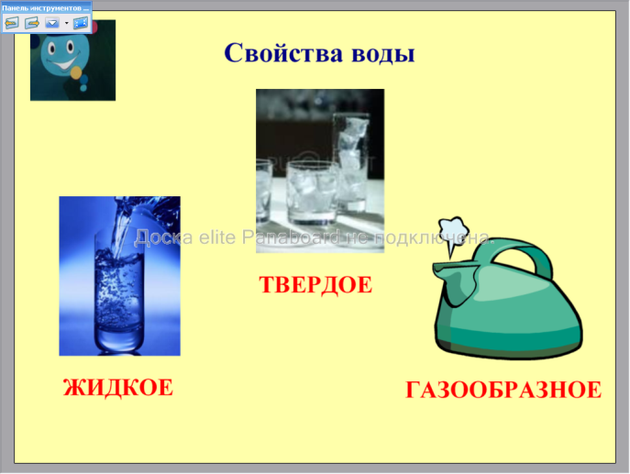
Примечание: «Подбери верное» - перетаскивание объектов.
- Как можно воду превратить в пар? (Надо воду нагреть). Как пар превратить в воду? (Охладить пар) Давайте проверим опытным путем.
Воспитатель наливает в стеклянный сосуд горячую воду из термоса и накрывает сухим стеклом (блюдцем).
-Откуда на сухом стекле (блюдце) появились капельки воды? (Пар при остывании превращается в воду и опять становится жидкой). Как из жидкой воды сделать твердый лед? (Заморозить воду)
Воспитатель раздает кубики льда, предлагает подержать в ладони.
-Что происходит со льдом? (Лед при нагревании от теплых ладоней тает).
3.Физкультминутка «Маленькие человечки».
(звучит аудиозапись журчания воды)
-Встаньте в круг и возьмитесь за руки. Представим себе, что мы – маленькие человечки, частички воды. Наш круг, как и вода, может менять свою форму: вытянуться в овал, принять форму четырехугольника или любую свободную форму.
Дети держатся за руки и ходят.
-Представьте, что воду налили в кружку и поставили на горячую плиту, вода стала нагреваться, вам становиться жарко. Ваши ладошки такие горячие, что вам больно держать друг друга за руки. Опустите руки, жара заставляет вас активно двигаться. Каждый из вас стал частичкой пара.
Дети бегают врассыпную.
-А теперь вас замораживают, вам становится холодно. Встаньте ближе друг к другу, чтобы вам стало потеплее. Нас уже нельзя растянуть, мы приобрели твердую форму, как частички льда.
Дети стоят, плотно прижавшись друг к другу.
(физкультминутка повторяется 2-3 раза)
-Где в природе есть вода?
4.«Где в природе есть вода?»
Слайд №3
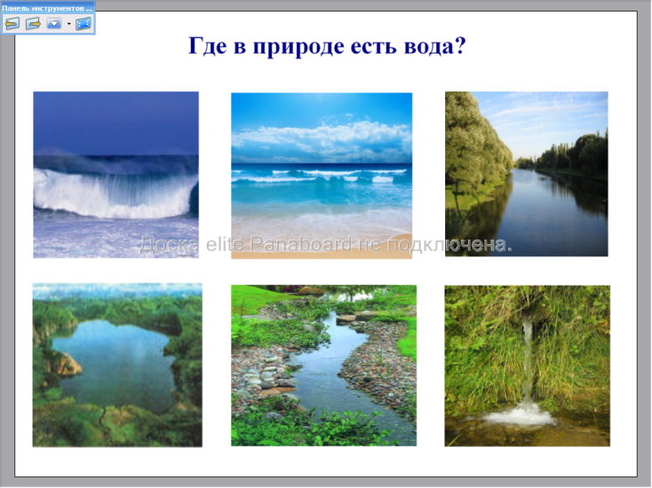
- Вода есть в морях, океанах, озерах, реках, прудах, ручьях и родниках. Вода в морях и океанах соленая, а в реках, озерах и родниках – пресная. В каких природных явлениях встречается вода?
5. «Угадайте загадки».
Поупражнять детей в отгадывании загадок. Развивать память, внимание, мышление.
Дети самостоятельно читают и отгадывают загадки.
Слайды №4,5
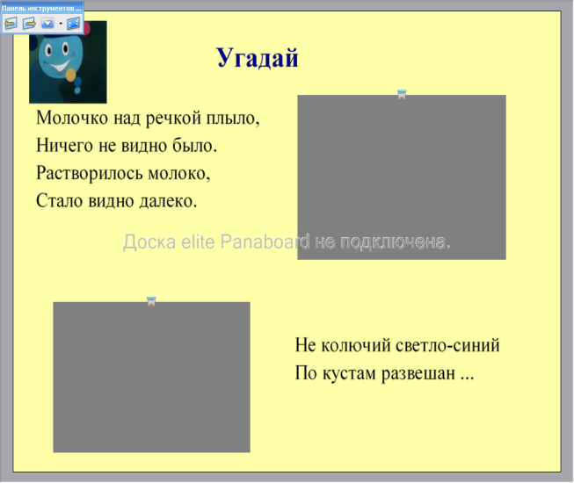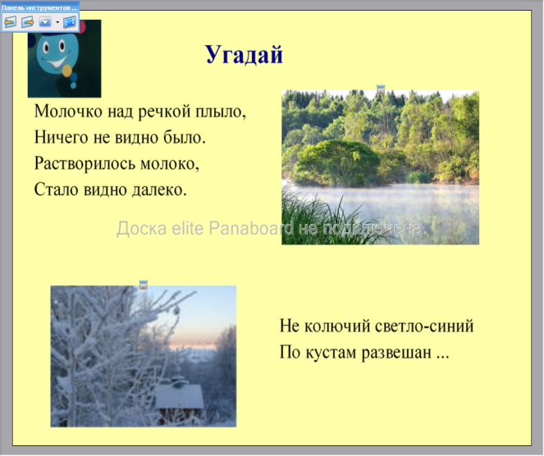
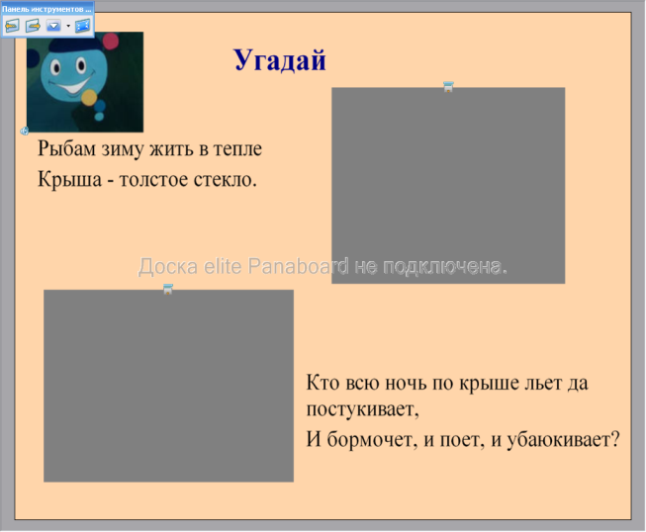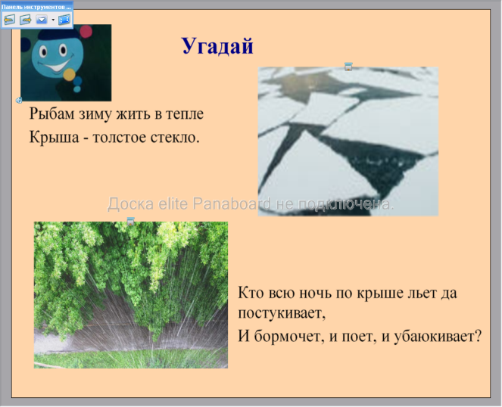
Примечание: «Затемнение экрана» - решение или ответы спрятаны с помощью эффекта затемнения экрана (шторка).

6. «Вода в природных явлениях».
Слайды №6,7,8
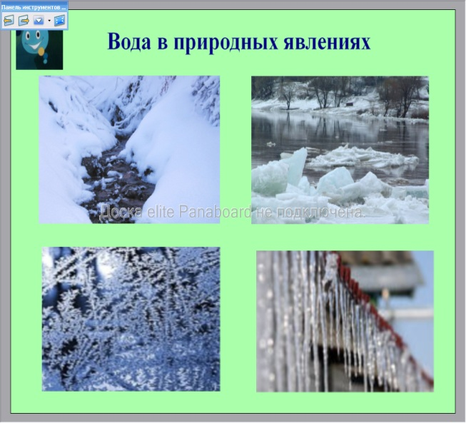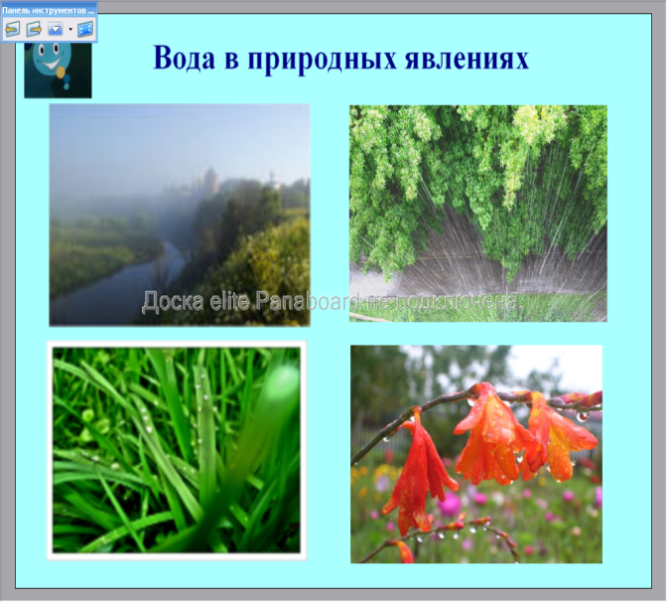
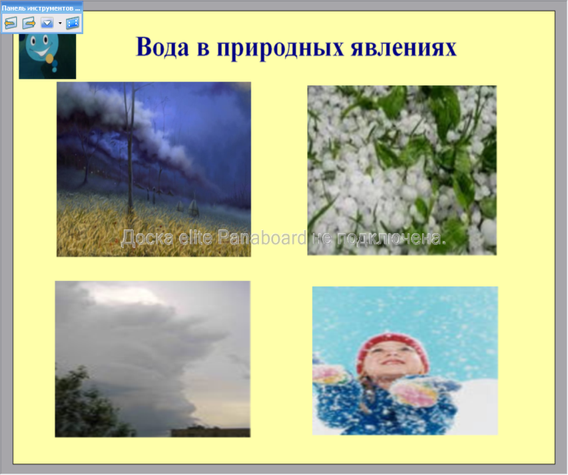
-Во всех этих явлениях встречается вода. Кому нужна вода?

7. «Кому нужна вода?»
Слайд №9
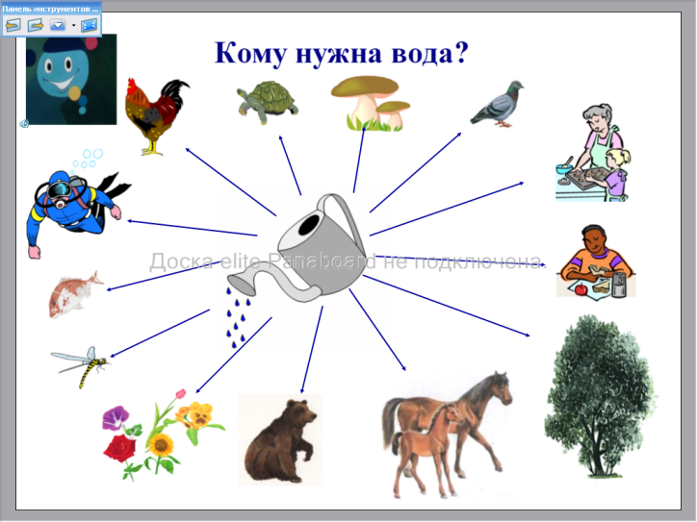
-Вода нужна всем. Но и людям, и животным, и растениям нужна чистая вода. От загрязненной воды страдают все живое: засыхают растения на берегах рек и озер, погибают рыбы и птицы, болеют звери и люди. Поэтому чистую воду надо беречь.
8.«Берегите природу».
Обогатить представления детей о значении воды в жизни человека и в природе, расширять и активизировать словарь по теме. Воспитывать бережное отношение к природе.
Слайды №10,11
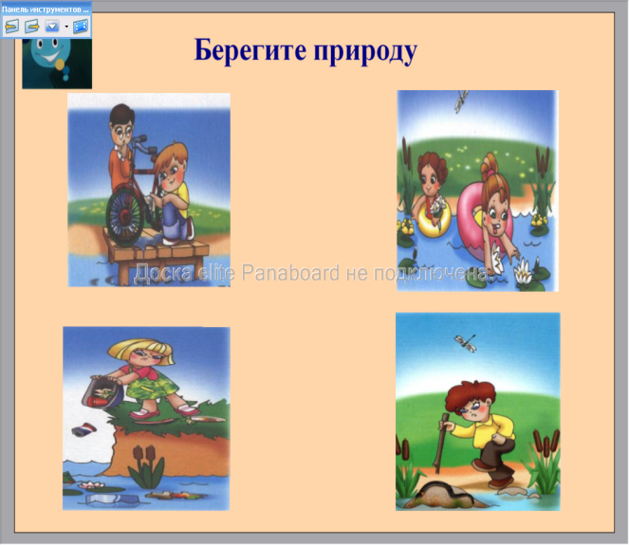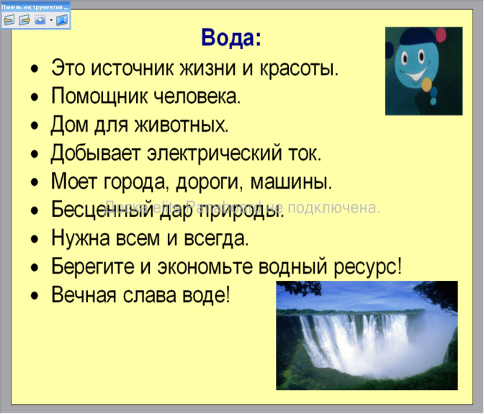
-Нужно беречь деревья и кустарники, растущие по берегам рек и озер, потому что они защищают водоемы от пересыхания, охранять родники, бережно расходовать водопроводную воду, не лить ее зря. Проведем опыт по очистке грязной воды с помощью простого фильтра. Для этого нам понадобится воронка, бинт и вата.
Воспитатель демонстрирует опыт по очистке воды, сравнивает грязную и профильтрованную воду.
- Эта фильтрованная простым способом вода стала чистой, и хотя ее нельзя пить, но она стала пригодной для растений и животных: мы можем полить комнатное растение или добавить в аквариум.
Воспитатель демонстрирует мини-аквариум с рыбками.
Слайд №12
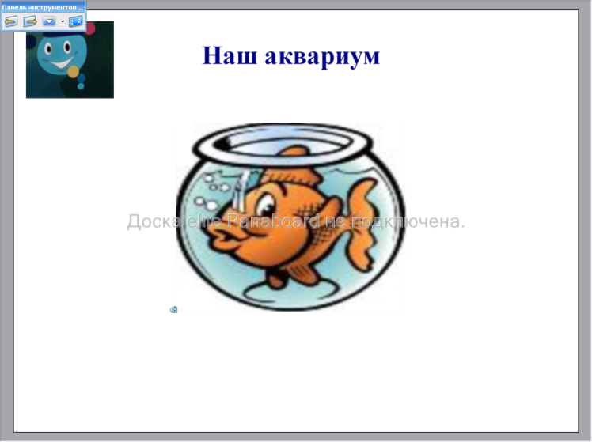
9. Итог.
-Этих рыбок я дарю вам на память.
Воспитатель подводит итог, благодарит коллег за исследовательскую работу.

